

Notes de Calcul

Révision

**Mme Tarasenco**

**Nom : _________________________**

**1 - Révision**

Équations linéaires

Utilise  où *m* est la pente et *b* est l’ordonnée à l’origine.

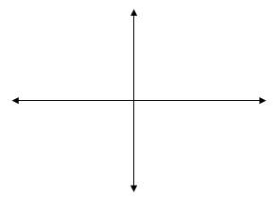

Ex 1: Trace le graphique 



Ex 2: Trouve l’équation de la ligne qui passe par les points (3, 4) et (7, -2).



Lois des exposants

     **



** 

Factorisation

1. ** 2*. *



3. ** 4. **



1.  6. 



1. ** 8*. *



9. ** 10*. *



Simplification des expressions rationnelles



Ex 1: 



Ex 2: 



Ex 3: 



Rationalisation du dénominateur ou du numérateur

→ multiplie par le conjugué



Ex 1: 



Transformations

 → translation verticale

 → translation horizontale

 → étirement/compression horizontale

 → étirement/compression verticale

Évaluation des fonctions

Si 

1. Trouve 



1. Trouve 



4 façons de représenter les fonctions

* Verbalement (en mots)
* Numériquement (table de valeurs)
* Visuellement (graphique)
* Algébriquement (formule)

Trouve le domaine et l’image

a)  b) 



c)  d) 



Fonctions – Test de ligne verticale

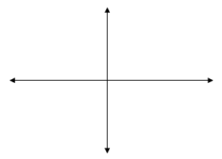a) b)



Fonctions définies par morceaux



Ex 1: Trace  





Ex 2: a) Trace 



1. Écris  comme une fonction définie par morceaux



Ex 3: Trouve l’équation de la fonction suivante :

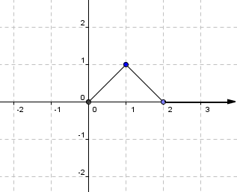



Fonctions paires et impaires

Paires

Définition: Si,  est une fonction paire.



Ex: 



Impaires

Définition: Si ,  est une fonction impaire.



Ex: 



Ex 1: Détermine si la fonction est paire, impaire ou n’est aucune des deux.

a)  b) 



c) 



Fonctions croissantes/décroissantes

Une fonction *f* est croissante sur l’intervalle I si  quand  dans I.



Une fonction *f* est décroissante sur l’intervalle I si  quand  dans I.



Fonctions exponentielles

La fonction est utilisée pour représenter une fonction exponentielle avec *a* comme constante, *b* comme base et *x* comme exposant/variable.



Aussi, et .



Ex 1: Trace les fonctions suivantes :





NB:



NB:



Ex 2: Trace les fonctions suivantes :







NB: 



NB:



**2 – Combinaison des fonctions**

On peut combiner 2 fonctions (*f et g*) pour former une nouvelle

fonction.

 ,  ,  , 



Ex:  et , trouve, ,, 



NB:



Domaine:



Le nouveau domaine est une intersection des deux domaines. Si le domaine de *f* est A et le domaine de *g* est B, le nouveau domaine sera ().



Intersection des domaines:



 



 



Composition des fonctions



Définition: Étant donné 2 fonctions *f* et *g*, la fonction composée est définie par :





NB:



Ex: Si  et , trouve :

a)  b) 



NB : ≠



Ex 2: Avec  et , trouve la nouvelle fonction et son domaine.

a)  b) 



c)  d) 



Ex 3: Trouve  si, , .







D’habitude la composition crée des fonctions plus complexes. En calcul, on veut souvent décomposer une fonction complexe en fonctions simples.

Ex 4: Étant donné , trouve *f*, *g* et *h* telle que .

